單元測試簡介

# 參考

## 簡單介紹：HiSKIO程式語言線上教學

[#1 什麼是單元測試 & 整合測試 & 端對端測試？](https://youtu.be/0bLBv5KL7aE)

[#2 單元測試：用Nunit寫Test](https://www.youtube.com/watch?v=vcu-O3kzdnQ&t=32s)

[#3 單元測試：用MSTest寫Test](https://youtu.be/SIF3_XZkmDk)

[#4 單元測試：自動生成MSTest](https://youtu.be/vjiFZCNl3YE)

[#5 單元測試：如何Debug Unit Test](https://youtu.be/Dv1CD3vIvkk)

[#6 單元測試：使用NUnit重構](https://youtu.be/tlZLwrHm8IU)

若連結失效再看**參考教學影片**資料夾的影片

## 詳細介紹及認識TDD：[30天快速上手TDD](https://dotblogs.com.tw/hatelove/Series?qq=30%E5%A4%A9%E5%BF%AB%E9%80%9F%E4%B8%8A%E6%89%8BTDD)

# 單元測試介紹

## 軟體測試最小單位為單元測試，單元測試最小測試單位即為一個方法

## 利用3A以及Fake Object來完成單元測試

## 單元測試通常會有一個正向測試(正常執行方法流程)以及逆向測試(測試例外或者特殊流程)

## TDD概念：開發功能前先寫單元測試

## 私有方法(Partive)不需做單元測試

## 如果很難做單元測試(單元測試寫得太複雜)，則需思考是否是物件方法寫得不夠好(相依太多、邏輯太過複雜等)，而考慮要不要做重構

# 3A(Arrange、Act、Assert)介紹

## **Arrange**(安排)：**宣告**傳入的參數測試值、預期值以及定義要mock的物件或方法。

## **Act**(測試動作)：要測試執行的方法。

## **Assert**(宣稱)：檢查實際測試的輸出與預期結果是否相同。

# Fake Object(假物件)介紹

## 單元測試最小測試單位即為一個方法，但測試的方法可能有一些外在因素(如專案外在環境設定、DB操作、相依其他物件等)都會影響單元測試，因此我們需要將這些外在因素都用假物件代替，這樣才能達到單元測試的可測試性。

## 假物件有很多種，常見的有Mock、Stub、Fake，各有其使用方式及差別(介紹略)。

# 常見單元測試Nuget套件介紹

## MSTest：微軟提供的套件

## NUnit：第三方套件，其用法和MSTest大同小異，只有一些語法差異

## Xunit：第三方套件

# 單元測試範例一(單一物件單一方法)

## 新建專案

### 建立一個主控台應用程式(C#)專案

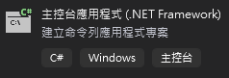

## 單元測試套件安裝

### 開啟NuGet套件管理員

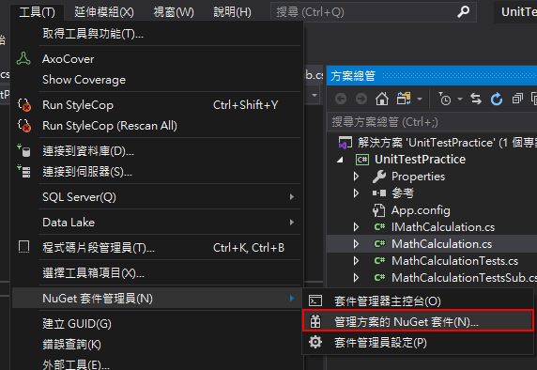

### 安裝NUnit套件(單元測試用)



### 安裝Nsubstitute套件(Mock用)



### 安裝NUnit 3 Test Adapter(執行單元測試用)

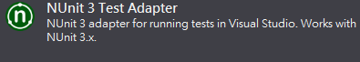

## 建立一個數學運算類別並添加一些方法

|  |
| --- |
| namespace UnitTestPractice  {  /// <summary>  /// 數學運算  /// </summary>  public class MathCalculation  {  /// <summary>  /// 加法  /// </summary>  /// <param name="num1">值一</param>  /// <param name="num2">值二</param>  /// <returns></returns>  public double Add(double num1, double num2)  {  return num1 + num2;  }  /// <summary>  /// 乘法(私有方法)  /// </summary>  /// <param name="num1">值一</param>  /// <param name="num2">值二</param>  /// <returns></returns>  private double Multi(double num1, double num2)  {  return num1 * num2;  }  }  } |

## 建立該class的單元測試(若先寫完開發可以用下列方法快速建立單元測試，也可自行從頭撰寫)

### 先安裝Unit Test Boilerplate Generator套件

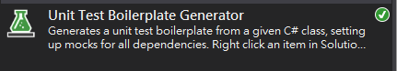

### 對要建單元測試的Service按右鍵>Create Unit Test Boilerplate



### 選擇建立的地方、單元測試套件、Mock方式

注意**這裡的套件選擇會影響單元測試撰寫的語法**，故使用前先去了解各套件用法，此處的單元測試選擇**NUnit**套件、Mock方式選擇**Nsubstitute**套件

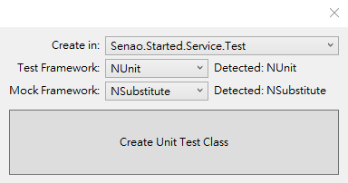

### 按下Create Unit Class後就會生成一個單元測試檔

其中測試的類別應加上[**TestFixture**]屬性、測試的方法加上[**Test**]、設定初始值的方法加上[**SetUp**]，其他屬性介紹參考NUnit套件介紹，類別私有方法(如數學運算的乘法)不用做單元測試，故不會產生私有方法的單元測試

|  |
| --- |
| using NSubstitute;  using NUnit.Framework;  using System;  using UnitTestPractice;  namespace UnitTestPractice  {  [TestFixture]  public class MathCalculationTests  {  [SetUp]  public void SetUp()  {  }  private MathCalculation CreateMathCalculation()  {  return new MathCalculation();  }  [Test]  public void Add_StateUnderTest_ExpectedBehavior()  {  // Arrange  var mathCalculation = this.CreateMathCalculation();  double num1 = 0;  double num2 = 0;  // Act  var result = mathCalculation.Add(  num1,  num2);  // Assert  Assert.Fail();  }  }  } |

### 修改單元測試內容

|  |
| --- |
| using NUnit.Framework;  namespace UnitTestPractice  {  /// <summary>  /// 數學運算單元測試  /// </summary>  [TestFixture]  public class MathCalculationTests  {  /// <summary>  /// 初始化(在測試方法前所執行的處理)  /// </summary>  [SetUp]  public void SetUp()  {  }  /// <summary>  /// 建立數學運算物件  /// </summary>  /// <returns>數學運算實體化物件</returns>  private MathCalculation CreateMathCalculation()  {  return new MathCalculation();  }  /// <summary>  /// Add_兩數相加_取得兩數相加的結果  /// </summary>  [Test]  public void Add_兩數相加_取得兩數相加的結果()  {  // Arrange  var mathCalculation = this.CreateMathCalculation(); //取得數學運算類別物件  double num1 = 3; //預設傳入值1  double num2 = 7; //預設傳入值2  double expectedNum = 10; //預期結果  // Act  var result = mathCalculation.Add(num1, num2); //測試數學運算的加法並取得結果  // Assert  Assert.AreEqual(expectedNum, result); //比對預期值和實際執行值是否相同，若不同則拋出例外  }  }  } |

## 執行單元測試

### 使用Test Explorer(單元測試工具)

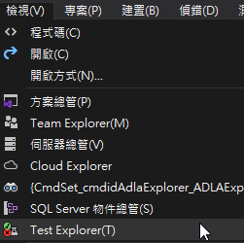

### 未測前的符號為，請先重建專案後再點選左上角的執行單元測試

注意：若一直為，則檢查是否有安裝NUnit 3 Test Adapter套件

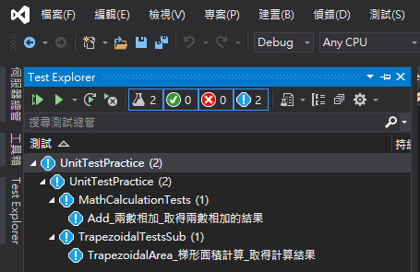

### 對要做單元測試的方法**按右鍵>執行**

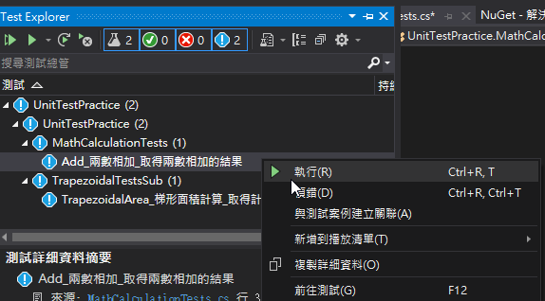

### 成功就會顯示，失敗則會顯示並在底下顯示失敗訊息

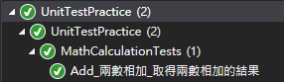

# 單元測試範例二(相依物件、單一方法內包含其他方法)

## 先新建專案、裝套件，同範例一前兩步驟

## 建立數學運算介面並添加一些方法，另外讓新增數學運算類別實做該介面

### 數學運算介面：

|  |
| --- |
| namespace UnitTestPractice  {  public interface IMathCalculation  {  /// <summary>  /// 加法  /// </summary>  /// <param name="num1">值一</param>  /// <param name="num2">值二</param>  /// <returns></returns>  double Add(double num1, double num2);  /// <summary>  /// 乘法  /// </summary>  /// <param name="num1">值一</param>  /// <param name="num2">值二</param>  /// <returns></returns>  double Multi(double num1, double num2);  }  } |

### 數學運算類別：

|  |
| --- |
| namespace UnitTestPractice  {  /// <summary>  /// 數學運算  /// </summary>  public class MathCalculation : IMathCalculation  {  private readonly IMathCalculation _mathCalculation;  public MathCalculation(IMathCalculation mathCalculation)  {  this._mathCalculation = mathCalculation;  }  /// <summary>  /// 加法  /// </summary>  /// <param name="num1">值一</param>  /// <param name="num2">值二</param>  /// <returns></returns>  public double Add(double num1, double num2)  {  return num1 + num2;  }  /// <summary>  /// 乘法  /// </summary>  /// <param name="num1">值一</param>  /// <param name="num2">值二</param>  /// <returns></returns>  public double Multi(double num1, double num2)  {  return num1 * num2;  }  }  } |

## 再建立一個梯形類別，並撰寫一個梯形面積運算方法，該方法會呼叫(相依)數學運算類別

|  |
| --- |
| namespace UnitTestPractice  {  /// <summary>  /// 梯形類別  /// </summary>  public class Trapezoidal  {  private readonly IMathCalculation _mathCalculation;  public Trapezoidal(IMathCalculation mathCalculation)  {  _mathCalculation = mathCalculation;  }  /// <summary>  /// 梯形面積計算  /// </summary>  /// <param name="num1">上底</param>  /// <param name="num2">下底</param>  /// <param name="num3">高</param>  /// <returns></returns>  public double TrapezoidalArea(double num1, double num2, double num3)  {  double sum1 = _mathCalculation.Add(num1, num2); //上底加下底  double sum2 = _mathCalculation.Multi(sum1, num3); //(上底加下底)乘高  double result = sum2 / 2; //除2  return result;  }  }  } |

## 建立該類別的單元測試並修改

|  |
| --- |
| using NSubstitute;  using NUnit.Framework;  namespace UnitTestPractice  {  /// <summary>  /// 梯形單元測試  /// </summary>  [TestFixture]  public class TrapezoidalTests  {  /// <summary>  /// 數學運算  /// </summary>  private IMathCalculation subMathCalculation;  /// <summary>  /// 初始化  /// </summary>  [SetUp]  public void SetUp()  {  //產生數學運算Stub物件(模擬物件)  this.subMathCalculation = Substitute.For<IMathCalculation>();  }  /// <summary>  /// 建立梯形物件  /// </summary>  /// <returns>梯形實體化物件</returns>  private Trapezoidal CreateTrapezoidal()  {  return new Trapezoidal(this.subMathCalculation);  }  /// <summary>  /// TrapezoidalArea_梯形面積計算_取得計算結果  /// </summary>  [Test]  public void TrapezoidalArea_梯形面積計算_取得計算結果()  {  // Arrange  var trapezoidal = this.CreateTrapezoidal();  double num1 = 1; //預設傳入值1  double num2 = 2; //預設傳入值2  double num3 = 5; //預設傳入值3  double addExpected = 10; //預期加法值  double multiExpected = 50; //預期乘法值  double expectedResult = 25; //預期結果  //將方法內的外在因素都用模擬物件替代並取得預期值  //傳入兩個模擬參數做加法運算，最後回傳預期加法值  this.subMathCalculation.Add(Arg.Any<double>(), Arg.Any<double>()).Returns(addExpected);  //傳入兩個模擬參數做乘法運算，最後回傳預期乘法值  this.subMathCalculation.Multi(Arg.Any<double>(), Arg.Any<double>()).Returns(multiExpected);    // Act  var result = trapezoidal.TrapezoidalArea(num1, num2, num3); //執行梯形面積計算  // Assert  Assert.AreEqual(expectedResult, result); //判斷預期值與實際執行值是否相等，不相等則拋出例外  Arg.Is<double>(result); //判斷實際執行值的型別是否為double  }  }  } |

## 步驟4注意事項

### 在執行單元測試時，如果有其他相依物件，則需先將相依給替換掉，用模擬物件代替，如上述程式的**IMathCalculation**，注意**此處需用介面宣告**

### 當測試的方法內須呼叫其他方法時，也需要將其他方法都替換掉，避免測試結果不準確(可能受其他方法影響測試結果)，如上述的這段程式碼

|  |
| --- |
| //將方法內的外在因素都用模擬物件替代並取得預期值  //傳入兩個模擬參數做加法運算，最後回傳預期加法值  this.subMathCalculation.Add(Arg.Any<double>(), Arg.Any<double>()).Returns(addExpected);  //傳入兩個模擬參數做乘法運算，最後回傳預期乘法值  this.subMathCalculation.Multi(Arg.Any<double>(), Arg.Any<double>()).Returns(multiExpected); |

**Arg.Any<T>()**代表傳入一個**模擬參數**，如上述的**Arg.Any<double>()**，即為一個模擬的double值，而**Returns**代表前面描述的**方法最後回傳值**，宣告了這段方法後，在執行梯形面積方法時，若有呼叫到加法、乘法，就會自動替換成該處的執行並回傳Returns的結果

### 另外有時也會驗證執行結果的型別是否為預期型別，則可以下**Arg.Is<T>(value)**，如上述的這段

|  |
| --- |
| Arg.Is<double>(result); //判斷實際執行值的型別是否為double |

### 其他還有很多驗證方法，可自行上網查詢。

## 執行單元測試同範例一的步驟5